Первая в Европе механическая фабрика по изготовлению цветного стекла
«Везде исследуйте ежечасно, что есть велико и прекрасно»
М.В. Ломоносов.
Несомненно, в преддверии празднования 310- летней годовщины со дня рождения Михаила Васильевича Ломоносова - ученого, естествоиспытателя, - хочется показать все грани этого «алмаза земли русской». Это невозможно в рамках одной статьи. Хочется остановиться только на одной плоскости его деяний - стекольное производство. Азарт его работы, желание созидать на благо Русской Империи - пример каждому человеку.

М.В.Ломоносов
Когда Ломоносов разработал теорию приготовления различных стекол и разноцветных смальт, он стал добиваться организации специальной фабрики цветного стекла, чтобы развить стекольную промышленность в России.
«Желаю я, — писал Ломоносов, обращаясь к императрице Елизавете, — к пользе и славе Российской империи завесть фабрику делания изобретенных мною разноцветных стекол и из них бисеру, пронизок (крупный бисер) и стеклярусу и всяких других галантерейных вещей и уборов, чего еще поныне в России не делают, но привозят из-за моря великое количество, ценою на многие тысячи.
А я могу на своей фабрике, когда она учредится, делать помянутых товаров не только требуемое количество, но со временем так размножить, что и за море отпускать оные можно будет, которые и покупать будут охотно, ибо вышеписанные товары станут здесь заморских дешевле и по размножении заводов будут за меньшую цену нежели как ныне, для того, что принадлежащие к сему главные материалы (лес, песок, поташ) здесь дешевле и в таком довольстве, что оных знатное количество отпускают в другие государства».
Кроме того, Ломоносов просил особой привилегии на производство стекла и просил запретить ввоз стеклянных изделий из-за границы. Проект фабрики был встречен правительством довольно холодно. Ломоносову пришлось хлопотать целый год, пока, наконец, ему не был отведен под фабрику участок земли недалеко от Ораниенбаума — ныне город Ломоносов. На строительство фабрики было дано 4000 рублей.

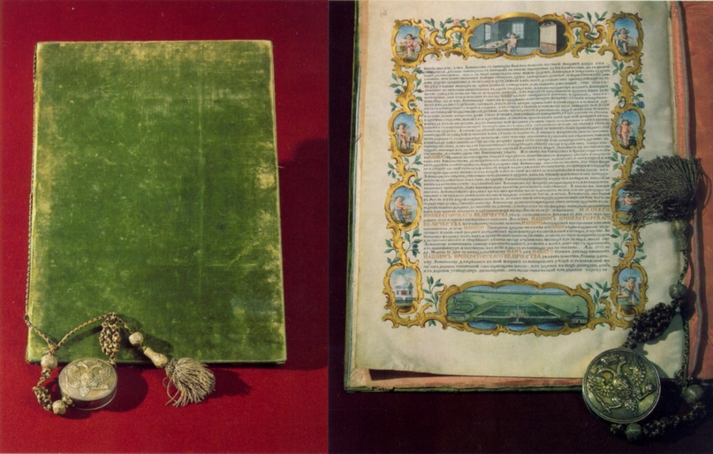
Жалованная грамота М. В. Ломоносову на владение землями в Ораниенбаумском уезде. 1756 г.
Ломоносов сам выбрал место для строительства фабрики около тонких и чистых ямбургских песков. Эти пески настолько славились своей чистотой, что за несколько лет до организации фабрики английские купцы хотели вывозить этот песок в Англию для продажи английским стекольным заводам. Но вывоз песка был запрещен русским правительством.
Фабрику решили ставить на краю большого леса, который мог пойти на топливо и для пережигания на золу. Во времена Ломоносова для стекла употреблялась зола или сода, которую покупали за границей. Но сода была еще слишком дорога, поэтому предпочитали золу. Только за год до смерти Ломоносова русский академик Н. Б. Лаксман доказал, что для варки стекла можно вместо соды применять глауберову соль (сульфат натрия).

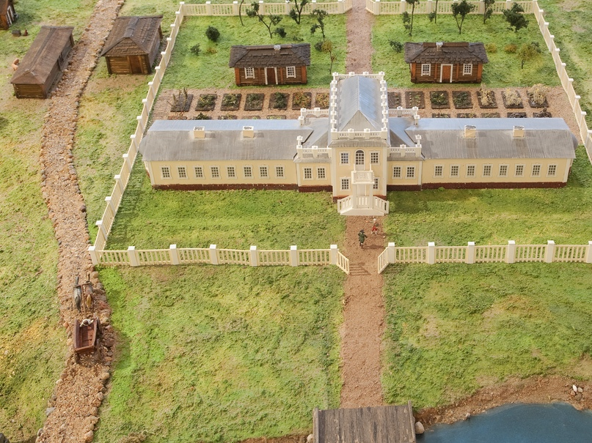
Модель Усть-Рудицкого имения и фабрики в музее им.М.В.Ломоносова
Цехи фабрики, станки, инструменты и различные приспособления — все делалось по разработанным проектам ученого-практика. Только благодаря упорному труду и постоянным хлопотам Ломоносова фабрика начала работать. И тут необходимо сказать, что не желание угодить правительству и не жажда наживы положена в основу этого дела, а патриотическое стремление Ломоносова наладить в России новое производство.
Благодаря работам, проделанным в Петербургской химической лаборатории, производство цветных смальт для мозаики было легко налажено в Рудице. Производить же галантерею оказалось гораздо труднее и сложнее за отсутствием опыта. Для этого пришлось построить химическую лабораторию при фабрике. Эта лаборатория, занимавшая лучшее здание в Усть-Рудице, имела ведущее значение для всех работ. Такая постановка дела, при которой исследовательская научная работа руководила промышленным производством, в то время была единственным примером в мире.
Ломоносов был действительно создателем науки о стекле. Все производство было пронизано новаторством. Сырье, красители, продукция фабрик, рецепты и методы производства — все было новым, нигде раньше не применявшимся. Печи, горшки для варки, машины и станки постоянно совершенствовались для обработки различных изделий.
Мировой известностью пользовались изделия ломоносовской фабрики. Здесь в первую очередь стали вырабатывать бусы, бисер, стеклярус и мозаичные смальты. Через год появились граненые камни, подвески, брошки, запонки. А еще через год уже выделывали туалетные и письменные приборы, столовые и чайные сервизы из разноцветного стекла. Затем стали выпускать разные дутые фигуры и шары для украшения садов. С каждым годом увеличивался список изделий, изготовленных на фабрике — появились доски для столов из сплавов, подражающих яшме и другим цветным камням, делались имитации драгоценных камней.
Сохранилось правдоподобное предание о том, что Ломоносов в пору его увлечения стекольным делом носил камзол со стеклянными пуговицами, намеренно вызывая удивление окружающих.
Усть-Рудицкая фабрика не приносила доходов Ломоносову, потому что он не был заинтересован в наживе, и эта сторона дела его мало интересовала. После его смерти фабрикой руководила его жена, а после ее кончины фабрика была уничтожена пожаром. Остатки производства лежали в земле под развалинами в течение почти двух столетий. И только в период 1949-1953 гг. на месте усадьбы работала археологическая экспедиция Академии наук СССР под руководством академика В.В. Данилевского, которой удалось установить местонахождение фабрики Ломоносова. Из земли были извлечены отдельные части машин, лабораторного и технологического оборудования, стеклоплавильные тигли, металлические инструменты и многие образцы стеклянных изделий. В архиве Ломоносова найдена грамота, выданная сенатом Ломоносову на владение землей в Капорском уезде, где была фабрика. Листы этой грамоты обрамлены исполненными под руководством Ломоносова акварельными миниатюрами, изображающими отдельные производственные процессы и общий вид фабрики.
Эта находка в сочетании с материалами раскопок позволила в точности восстановить вид построек и всю планировку ломоносовского предприятия. Воспроизведенная по этим данным модель Усть-Рудицкой фабрики выставлена в музее имени М. В. Ломоносова в С.Петербурге, в здании Академии наук СССР.
Везде мы видим сегодня наследие этого труда- в интересных работах из стекла мастеров прошлого и настоящего. Цветное стекло в индивидуальных работах, в частях интерьера радует глаз многие десятилетия и столетия. В Балахнинском музейном историко-художественном комплексе цветные витражи из прошлого украшают столовую усадьбы купца судостроителя А.А. Худякова.
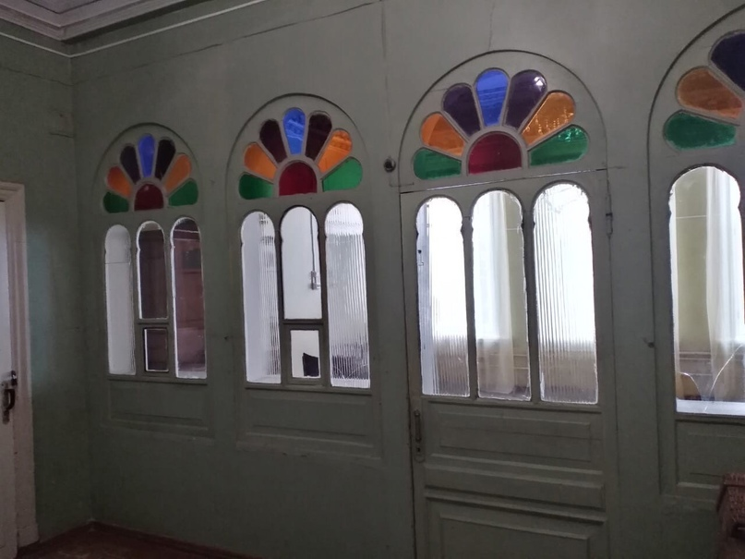
Цветные витражи в Усадьбе Худякова
Интересный экспонат представлен в музее «Дом Плотникова» - кованый фонарь начала 20 века с элементами цветного стекла желтого и синего цвета. 20 век подарил нашей земле Балахнинской не менее интересные работы из цветного стекла, сотворенных руками мастеров стекольного завода д. Конево, которые радуют по сей день взор хозяев своим переливом красок.
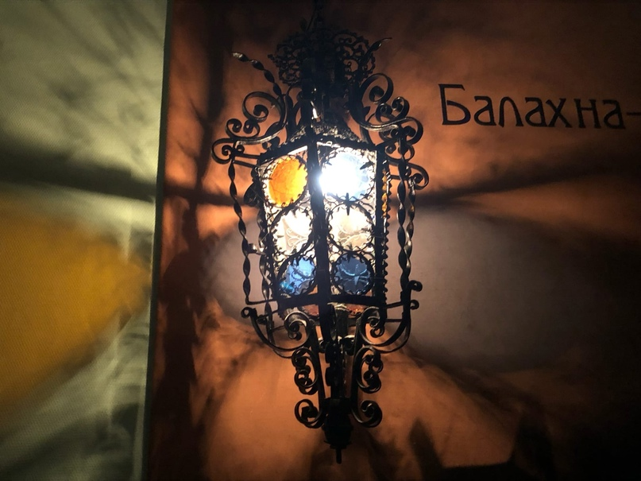
Кованый фонарь, начало ХХ в.

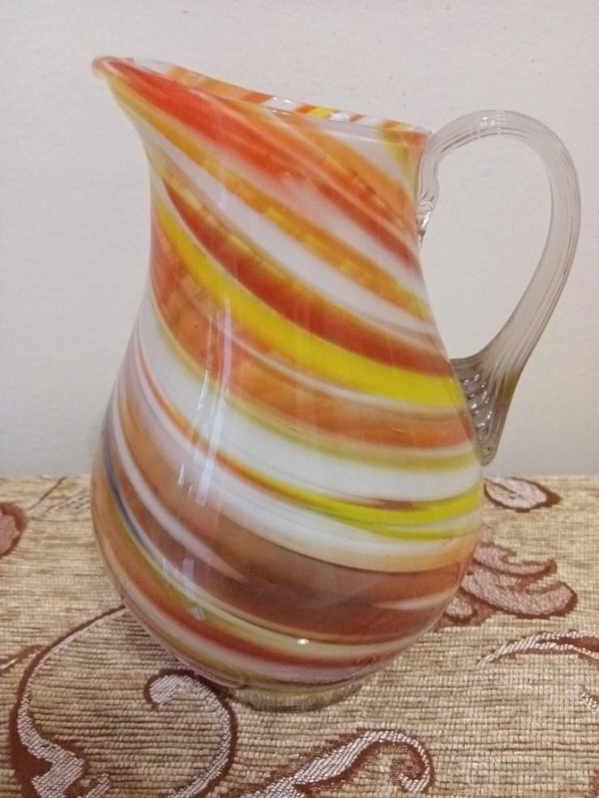
Молочник, 80-е гг. XX в.
"Да не потеряет и для нас Ломоносовское торжество своей вдохновительной силы. Воспоминание о великом трудолюбце русской земли да будет всегда присуще нашим трудам." Так великолепно сказал о великом ученом знаменитый историк России С.М. Соловьев.
Старший научный сотрудник Л.П.Мазина

